Александр Николаевич Семененко
Д. Ю. Солодянников
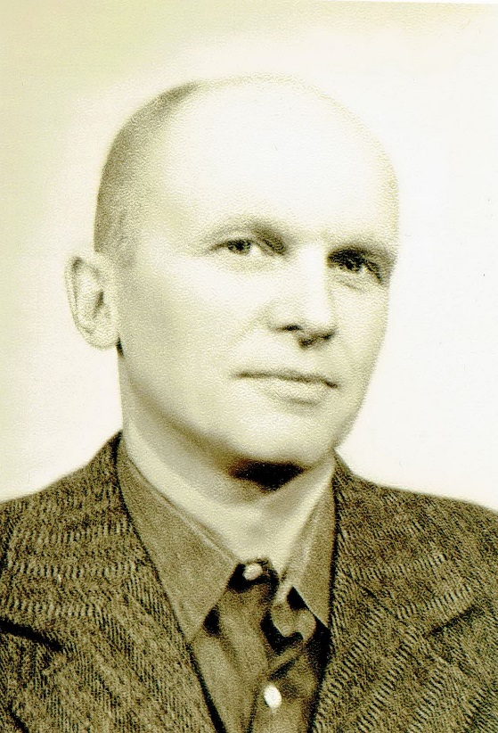
Александр Николаевич Семененко (1932-2018) окончил МВТУ им. Баумана в 1957 г. «факультет РТ (Ракетная техника»), кафедра МС3 твердотопливных двигателей. Эта кафедра МС3 была включена в 1958 году при объединении ракетного факультета с артиллеристским в состав кафедры МС2, которая получила индекс М1. Талантливый инженер, внес значительный вклад в областях сопротивления материалов, теории пластичности, устойчивости и теории колебаний. Кандидат технических наук (1975), тема диссертации: «Основы расчета предельных нагрузок по несущей способности днищ корпусов твердотопливных двигателей», научный руководитель проф., д.т.н. Алфутов Н.А. Лауреат Премии Ленинского комсомола (1979). Преподавал на кафедре М1 (1970-2017), курсы: Сопротивление материалов, расчет прочности топливных баков ракет и оболочечных конструкций ракетных двигателей, основы устройства летательных аппаратов, конструирование космических аппаратов. Участвовал в разработке современных ракетно-космических систем, баллистических ракет дальнего действия. Разработал оригинальную методику расчета топливной магистрали ракетного двигателя (РД) и методику расчета композитных конструкций. Изящество и нестандартность инженерных решений были стилем его профессиональной деятельности.
Будучи одним из любимых учеников В.И Феодосьева, Александр Николаевич занимался прочностными задачами, такими как определение несущей способности цилиндрической камеры сгорания ЖРД, проектные особенности несущих корпусов спускаемых аппаратов, определение предельной пластической нагрузки в сферической оболочке с патрубком при комбинированном нагружении.
Практически все исследования были опубликованы в виде статей в профильных изданиях, заметим здесь, что Александр Николаевич никогда не писал статей объемом более 2-3 страниц. Часто его соавтором был друг со студенческой скамьи и коллега по кафедре М1 инженер и ученый, профессор, д.т.н. Миненко В.Е.
В 1998 г. в дружественной для России Ливии открылась вакансия инженера-консультанта по вопросам эксплуатации авиационной и реактивной техники. Поехать в Ливию предложили тогда уже доктору наук Миненко В.Е., однако он отказался по семейным обстоятельствам и предложил своему самому близкому другу Семененко поехать в эту командировку вместо него. Александр Николаевич после совещания со своей супругой Светланой, сразу дал согласие. Отметим, что в Ливии Александр Николаевич пользовался безграничным уважением военных и всех, кто был связан с ним по работе. Ему даже выделили отдельный коттедж и персональную охрану.
Александр Николаевич отличался тихим вкрадчивым голосом и мягким характером. У студентов всех поколений особое чутье на эти качества преподавателей и частенько посещаемость его лекций падала до уровня в несколько человек. В какой-то момент это надоело Александру Николаевичу и он, как большой любитель чая, стал приходить на лекции с чайником и чашками, превращая лекцию в круглый стол, посвященный вопросам прочности и не только…
На защите дипломных проектов
Особой страстью на кафедре для Александра Николаевича было общение со студентами, он уделял им все время, свободное от лекций и научной работы.
Александр Николаевич всегда любил спорт и вел здоровый образ жизни, как сейчас можно было бы сказать. Особым талантом он отличался в плавании брассом (еще школьником он тренировался у легендарного чемпиона СССР Семена Бойченко в бассейне завода ЗИЛ) - ему не было равных ни в годы учебы в МВТУ, ни потом.
Физорг факультета Зарубин В.С. попросил его быть капитаном команды по плаванию. Благодаря Семененко в комплексной Спартакиаде МВТУ команда пловцов всегда приносила максимум зачетных очков факультету РТ.
Занятия плаванием и греблей
По словам друзей, он плыл как торпеда без видимых усилий – быстро и легко. Для своего друга Миненко В.Е., который совершенно не умел держаться на воде, Александр Николаевич стал тренером по плаванию и за один месяц, проведенный в студенческом лагере в Конаково Тверской области, научил его в совершенстве плавать. Он никогда не водил автомобиль, зато всю жизнь с удовольствием ездил на велосипеде и частенько приезжал на работу из Малаховки, где он иногда останавливался в доме, принадлежащей его родителям, а это около 40 км.
Александр Николаевич отличался ярко выраженным чувством справедливости, нетерпимости к проявлениям даже малой непорядочности, мог долго помнить об этом, хотя по характеру не был злопамятным. Был невероятно честен. О его кристальной честности и порядочности говорит такой случай. После прочтения курса лекций для китайских студентов, Александру Николаевичу было положено дополнительное вознаграждение, которое и положил ему в ящик стола в то время и. о. зав. Кафедрой СМ1 Печников В.П. Однако, этот поступок шел вразрез с его мнением об оплате труда преподавателей. После нескольких перемещений конверта из ящика Семененко в ящик Печникова и обратно, Александр Николаевич сдался и на все деньги купил скульптуру Пегаса - такую же с трудом носил герой Андрея Мягкова из фильма «Служебный роман». Вскоре эту скульптуру под видом «зайду на чай» он принес в квартиру Печникова, а весила она около 15 кг…
У Александра Николаевича не было своих детей, однако сам он отличался безумной любовью к маленьким гражданам нашей страны и свои нерастраченные отцовские чувства всю жизнь без остатка отдавал сначала двум племянницам и племяннику - к слову, в течение многих лет он дарил им деньги, хотя они его об этом никогда не просили - потом их детям, а потом и внукам. Племянники, их внуки и правнуки всегда отвечали ему взаимностью и с легкой руки его племянницы Машки – он так ее называл, которая в детстве не выговаривала имя дяди – Сашик – получалось Фафик, так и звали его родные всю жизнь.
Скромный, где-то застенчивый, очень обаятельный, любитель чая, книг, всегда отстаивавший справедливость, специалист высшего класса в своем деле – все это о нашем Александре Николаевиче.
Абсолютно у всех, кто работал или просто был знаком с Александром Николаевичем Семененко, остались самые добрые и теплые воспоминания о нем.

